Скоростная АМС на отлетную траекторию.
Избранное - Форум НК.
Стр.001-008, Мар 05, 2008- Мар 26, 2008
Предварительные замечания
"В моем отлете прошу никого не винить.
Ваш в доску - Вася с М."
В.Шефнер
Данный текст является обработкой дискуссии на тему "Скоростная АМС на отлетную траекторию " на форуме журнала "Новости космонавтики". Цель обработки - сделать соответствующий материал более "читаемым" за счет удаления бессодержательных постов, повторов и избыточного цитирования, характерных для любого форумного обсуждения.
При обработке не ставилась задача удаления ложных тезисов и сохранена часть отвлечений от темы (для "оживляжа").
Если из-за сокращений что-то стало непонятно - воспользуйтесь значком ""в левом верхнем углу каждого поста.
Все замечания по этой работе, предложения и вопросы - направляйте на этот же форум
http://www.novosti-kosmonavtiki.ru/phpBB2/viewtopic.php?t=7804&postdays=0&postorder=asc&start=105
(если полагаете их имеющими общий интерес)
либо лично - .
Результаты опроса на март 2008
Даешь рекордный скоростной аппарат?
Да, вперед в межзвездное пространство! |  | 82% | [ 61 ]
Нафиг не надо. |  | 17% | [ 13 ]

Всего голосов : 74
Общая статистика.
Просмотров - 13412
Постов - 117
Авторов - 29
________________________________________________________________________________________________________________________
Действующие лица и исполнители
 | Автор | Ник | Откуда | Рег. форум | Сообщ.  форум | Сообщ.  тема
1 |  | Fulcrum |  | 27.05.2007 | 189 | 11
2 |  | ssb |  | 20.09.2007 | 301 | 2
3 |  | pkl | Калининград | 08.12.2003 | 2094
4 |  | Bell | Саратов | 28.12.2003 | 9235 | 2
5 |  | Димитър | Tel-Aviv | 19.01.2005 | 1361 | 6
6 |  | Chilik | Сибирь,  однако | 26.06.2007 | 607 | 7
11 |  | Александр Шлядинский | SPB | 26.01.2004 | 830 | 1
30 |  | ronatu | Boston | 21.01.2004 | 4438 | 6
13 |  | Lin | Москва | 23.12.2003 | 1552 | 8
 |  | wolf | Минск | 23.03.2005 | 763 | 2
 |  | Tiger | Москва | 19.01.2005 | 808 | 12
 |  | RadioactiveRainbow | Москва | 22.03.2006 | 2338 | 3
 |  | Mexannik |  | 25.03.2008 | 42 | 1
а также народ.
Fulcrum
Пт Янв 11, 2008 2:34 am Скоростная АМС на отлетную траекторию.
Вот, странно, что на new horizons ионников нет.
По достижении плутона, быстрейшим аппаратом покидающим солнечную систему он уже не будет.
А используют их только на аппаратах внутри системы, что странно.
По идее можно давно уже было соорудить АМС с массой не более вояджеров. С РИТЕГами и ионниками.
Стандартная отлетная траектория с юпитерианским пинком, плюс еще ~+15 км/c хс (такой запас у dawn вроде). Отлетная скорость на границе солнечной системы будет под 30 км/c.
Цель - исследованиее внешних границ солнечной системы, пояса койпера и межзвездного пространства вплоть до расстояния в пару световых суток от солнца (вояджер счас 14 часов вроде). Исследование эффекта пионера.
Ну, плюс установление рекорда.
Стоить такая миссия будет не больше того же deep space.
Если через пару лет запустить, то он горизонты нагонит как раз у плутона. А лет через 15 и вояджеры обойдет.
Запустить можно в направлении отличном от пионеров и вояджеров.
Вне плоскости эклиптики даже.

Имеет такое смысл?

Fulcrum
Пт Янв 11, 2008 11:18 pm
Еще в качестве целей.

Разработка и тестирование технологий создания скоростных космических аппаратов. Двигающихся на скоростях больше необходимых для простого передвижения между планетами по энергетически оптимальным траекториям.
На марс ведь по любому людям лететь надо будет по энергетически невыгодной, но кратчайшей по времени траектории.
Отработка связи с подобными аппаратами (летящими на больших скоростях и находящихся на расстояниях откуда сигнал идет долго).
Отработка технологии создания долгоживущих аппаратов. В том числе в условиях межзвездного пространства (температура всего на несколько градусов выше абсолютного нуля). Можно в ущерб количеству бортовой научной аппаратуры.

Аппарат можно впихнуть в одну-две тонны.
А пускать даже и союзом с фрегатом.

Тут еще одна преспективная космическая гонка вырисовывается.
Кто сделает более скоростной аппарат.
Чья станция летит быстрее и находится дальше всех.

Вполне себе воодушевляет.

Fulcrum
Сб Янв 12, 2008 5:33 pm
Athlon писал(а):
У НАСА вроде был проект АМС для полета "на 100 ае". Название правда подзабыл.

Вояджер уже почти на 100 АЕ - 14 световых часов
До сих пор сигналы с него принимаются.
Для станции новой надо на 1000 закладываться.

ssb
Сб Янв 12, 2008 5:48 pm
вояджер 1 уже за 105 ае улетел: http://heavens-above.com/solar-escape.asp
а выше речь наверно шла о проекте tau: http://path-2.narod.ru/vv/obzor/tau/tau.htm

Fulcrum
Сб Янв 12, 2008 6:03 pm
Да, и даже 1000 ае, это по идее не межзвездное пространство а все еще солнечная система.
У седны перигелий ~76.16 ае и она сейчас к нему приближается.
Пройдет в 2075м =) самое то к ней сейчас лететь.
А вот афелий аж 975 ае. Один оборот за 12000 лет.

Так наверное настоящее межзвездное пространство "по понятиям" от светового года начинается.
Когда уже эффектов звезды никаких нет. За внешней границей большого облака оорта.

А вообще крупнейший найденный транснептунианский объект сейчас
Eris - 37 ае - 97 ае. К нему бы хорошо слетать. Он поболее плутона будет.

pkl
Сб Янв 12, 2008 9:47 pm
Athlon писал(а):
У НАСА вроде был проект АМС для полета "на 100 ае". Название правда подзабыл.

Не на 1000, а на тысячу. Назывался TAU /Тау - тысяча астрономических единиц/.
Кстати, подобные идеи на форуме уже обсуждались:
http://www.novosti-kosmonavtiki.ru/phpBB2/viewtopic.php?t=7486

И вот тут где-то есть: http://www.novosti-kosmonavtiki.ru/phpBB2/viewtopic.php?t=7529&postdays=0&postorder=asc&start=0
_________________
нет

Bell
Ср Янв 16, 2008 2:38 pm
Почитал с начала и умилился, аж всплакнул

Господа-фантазеры, а вы не думали, что в Российской Федерации банально нет элементной базы для создания АМС, способной проработать десятки лет в дальнем космосе? Не было никогда и еще долго не будет?

Так что я только подтверждаю свой ответ в опросе - НЕТ, ни за что, не дай нам бог так опозорится.

Fulcrum
Ср Янв 16, 2008 8:22 pm
Bell писал(а):
Да про рашу то речь и не идет.
На JPL надежда.

Димитър
Пт Янв 18, 2008 3:39 pm
sol писал(а):
А если серьёзно - где-то я видел расчет парусника реальный - для вылета из сол системы... так там нехило и дешево был результат под 100 км в сек при пересечении орбиты Сатурнв

Не знаю что и где Вы видели, но я такой расчет делал где-то в 1985 году и, кажется, здесь выложил 3 - 4 года назад.
Парусник летит к Солнцу. Подлетаем на расстояние в 0.1 а.е. и начинаем разгон. Дальше пассивный полет по еллиптической траектории с апогеем примерно в 1.5 а.е. Прилетаем через год снова на 0.1 а.е. уже с почти параболической скорости и снгова разгоняемся. Там солнечное давление в 100 раз больше и парусник просто вылетает по гиперболе. За орбиты Марса парус отбрасывется за ненадобностью. Дальше полет - как обычная АМС на химическом топливе для ориентации и ЭУ на радиоактивном распаде.
Скорость на бесконечность - 90 - 100 км/с
При 100 км/с за 25 лет достигается расстояние в 500 а.е. от Солнца, за 50 лет - 1000 а.е.
Основная задача зонда - уточнение шкалы междузвездных расстояний. И исследование периферии Солнечной системы, конечно.

Димитър
Пт Янв 18, 2008 3:58 pm
Можно использовать и гравитационный маневр (Левантовский - стр. 468)

Пролет Юпитера может дать скорость на бесконечность до 46.9 км/с

Больше можно получить при маневре вблизи Солнца. Желательно, чтобы перигелий был как можно ближе к Солнцу. (А маневр проводить ночью )
Для достижения перигелия делаем маневр вокруг Венеры, который отбасывает зонд к Юпитеру, а Юпитер направляет эго к Солнцу.

Fulcrum
Вс Янв 20, 2008 4:15 pm
Димитър писал(а):
Можно использовать и гравитационный маневр (Левантовский - стр. 468)

Пролет Юпитера может дать скорость на бесконечность до 46.9 км/с

Больше можно получить при маневре вблизи Солнца. Желательно, чтобы перигелий был как можно ближе к Солнцу. (А маневр проводить ночью )
Для достижения перигелия делаем маневр вокруг Венеры, который отбасывает зонд к Юпитеру, а Юпитер направляет эго к Солнцу.

Не может.
Такая скорость будет у самого Юпитера, в ближайшей к нему точке.
На бесконечность 15-20 км/c максимум. Как вояджеры, пионеры и горизонты отлетают.
Больше только на двигателях с большИм УИ.
На ионниках, то бишь.
Вокруг солнца слишком гемморойно.
Солнечный парус тоже.
Это все из области прожектофф.
Схема с ионниками проще намного и более реализуема, имхо.
Для этого все есть уже.
Стоить это будет как обычная исследовательская АМС.
В гигабакс спокойно можно будет уложиться.

Димитър
Вс Янв 20, 2008 4:35 pm
Fulcrum писал(а):
Димитър писал(а):
(Левантовский - стр. 468)
Пролет Юпитера может дать скорость на бесконечность до 46.9 км/с
Больше можно получить при маневре вблизи Солнца.

1. Не может. Такая скорость будет у самого Юпитера, в ближайшей к нему точке.
2. На бесконечность 15-20 км/c максимум. Как вояджеры, пионеры и горизонты отлетают.
3. Больше только на двигателях с большИм УИ. На ионниках, то бишь.
4. Вокруг солнца слишком гемморойно. Солнечный парус тоже.

1. Может, может. Скорость будет у самого Юпитера будет намного больше.
2. Вояджерам и пионерам надо было помедленнее, чтобы побольше разглядеть с пролетной траектории.
3. Это верно. Но нужна здоровая ЯЭУ, каких еще нет.
4. Не гемморойно ничего не делать...

Chilik
Пн Янв 21, 2008 5:16 am
Димитър писал(а):
Основная задача зонда - уточнение шкалы междузвездных расстояний. И исследование периферии Солнечной системы, конечно.

До ближайших звёзд - бессмысленно, ибо и так известно с хорошей точностью, а шкала галактических расстояний не поддастся по причине малой площади зеркала приёмной оптики, точности позиционирования и полосы пропускания канала передачи.

Fulcrum
Вт Янв 22, 2008 11:00 pm
Свет отраженный от зеркала меняет направление. Отсюда и импульс передаваемый зеркалу. Изменение частоты тут настолько ничтожно, что его можно не учитывать. И кроме света, еще много чего от солнца летит, что парус ускоряет.
Другое дело, что солнечный парус это сон разума. Есть куда более действенные и проверенные технологии.

Александр Шлядинский
Вс Янв 27, 2008 2:52 pm
Уфф!, почитал. И понял совершенно ясно, что самые умные в мире люди, это Чукчи. Ну не знают они законов сохранения энергии, физики, химии и т.д. Они знают самый главный принцип: природа устроена так, как устроена. Посему, когда им в руки попадает ружье, они не озадачиваются теорией его действия, а на практике изучают, как из него стрелять. И стреляют, и стреляют лучше самого лучшего физика, химика и математика.
Мир устроен так, как устроен.
Физики ни чего не доказывают, они могут только изучать.
Математики ничего не доказывают, они только могут связать то, что подглядели физики, математическими зависимостями.
К чему это я. А к тому, что физики подглядели, что свет оказывает давление. Задача инженера-чукчи изготовить парус из разных материалов, и померить их тягу. А уж после этого пусть математики объясняют полученные результаты как им будет угодно. Лично мне, инженеру-чукче достаточно будет имперических формул, что бы летатеть.
Чукча знает, что если совместить прорезь, мушку и тюленя, и нажать на курок, то злой дух убьет тюленя. И этого великого знания ему достаточно, чтобы не умереть с голода.
Извините за краткость.

ssb
Пн Янв 28, 2008 7:29 pm
по-другому задачу надо ставить: за какое наименьшее время можно достичь, скажем, Седны, имея в распоряжении бюджет 10^X условно-зелёных едениц.

ronatu
Вт Янв 29, 2008 4:34 am
http://kuasar.narod.ru/ideas/eol/index.htm.

Lin
Вт Мар 04, 2008 8:47 pm
Гравитационным маневром у Юпитера и Сатурна, можно получить скорость на “бесконечности” примерно как у Вояджеров.
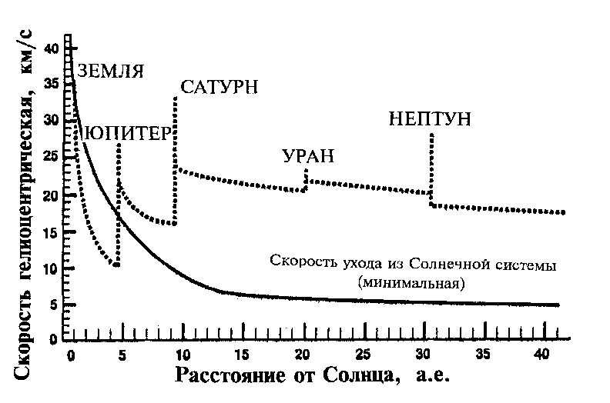
Около 20 км/c
Дальше – ЭРД.
Заинтересовались этой темой (вместе с RadioactiveRainbow) – прикинули.
Если очень постараться… до 200-250 км/c разогнаться можно. 20 лет до отметки 1000 ае.
Облако Оорта (50 000ае) – слишком далеко

В итоге стали думать как разгонять тела. Прикинули лунный рельсотрон (длиной 500км (возвышается над луной на 70), стреляющий 1т со скоростью 100 км/c или 100т со скоростью 10км/c… ускорение для груза 1т – около 1000g, питается штукенция от ядерной станции мощностью 100 ГВт – смешно получилось).

Chilik
Ср Мар 05, 2008 6:48 am
pkl писал(а):
ronatu писал(а):
http://kuasar.narod.ru/ideas/eol/index.htm

Что-то я вообще ничего не понял. Какой-то вечный двигатель
Почему какой-то? Обычный вечный двигатель. Принцип действия доходчиво изложен уже в первом абзаце после слов "Принцип действия".

Lin
Ср Мар 05, 2008 9:20 am
Имеется ввиду тот маневр, который выполняли Вояджеры – без дополнительного разгона.
Просто пролет планет.
На графике (см. рис в моем предыдущем сообщении) представлена как раз скорость Вояджера-2 после прохождения у планет.
Для разгона в точке максимального сближения нужен будет двигатель далеко не малой тяги, IMHO ЭРД для такого маневра не подойдет.
Надо – бы поискать хороший баллистический софт – в хозяйстве пригодится…

wolf
Ср Мар 05, 2008 11:51 am
Вообще-то существует вполне конкретная цель, для которой желателен хороший разгон – это не облако Орта, а оперативное исследование новых объектов пояса Койпера.
Вот японцы, как сообщалось на днях, уже вычислили существование в поясе объекта размером с Землю. И по многим современным оценкам там еще много крупных объектов, правда, в том числе и на орбитах с большим наклонением.
Хороший разгон решает сразу целый ряд проблем: сокращается срок перелета на огромное расстояние, меньше вероятность отказа аппаратуры от фактора старения, больше энергетика от изотопных источников на момент пролета, возможность исследования большего числа объектов за время экспедиции.
Правда, большая скорость вызывает ряд проблем, в частности смазывание изображения при максимальном сближении с исследуемым объектом. Однако техника не стоит на месте и частично это будет компенсировано.
Есть ли у кого идеи, как можно в таких условиях отправлять на объекты пояса Койпера спускаемые аппараты? Единственный реальный вариант, очевидно – пенетраторы с камерами, работающими по принципу камер «Рейнджеров» со сбросом информации на пролетный аппарат.

Tiger
Ср Мар 05, 2008 12:02 pm
Ну почему же? Вон уже обсудили торможение об Луну. А тут аппарат еще и примерзать на скольжении будет - дополнительный тормозящий фактор!

Если серьезно - то какова долговечность и температурный режим для РДТТ? На подлете к койпериту поджигаем тормозняк для сброса половины всех имеющихся км/с и подтабаниваем потихоньку на орбиту на гидразине...

RadioactiveRainbow
Ср Мар 05, 2008 12:16 pm
Tiger жжот!

У РДТТ (даже самых продвинутых) УИ не переваливает за 3500 м/с.
Чтобы сбросить хотя бы 50 км/с с таким УИ у тебя отношение начальной массы к конечной должно быть 1600320.
То есть масса топлива должна составлять 99,99994% от массы аппарата.
_________________
Кошка - Императороугодный зверь
Убийство кошки карается исправительными работами на меркурианских рудниках. Пожизненно.

RadioactiveRainbow
Пт Мар 07, 2008 11:16 am
Хм.
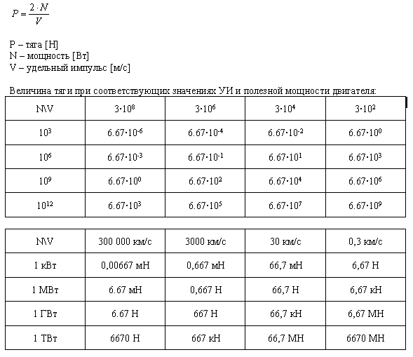

Нужен мощный источник энергии, однако.
Реальные СПД потребляют энергии где-то в 3-4 раза больше.
_________________
Кошка - Императороугодный зверь
Убийство кошки карается исправительными работами на меркурианских рудниках. Пожизненно.

Lin
Пт Мар 07, 2008 11:35 am
Прикинул зонд под Арес-5.
Начальный разгон на ЖРД, потом пролет Юпитера-Сатурна.
Питание ЭРД от реактора. Параметры ЭРД очень оптимистичные.
Получается скорость после выработки топлива – 150-170 км/c
Время разгона (после пролета планет) – 5 лет.
Масса науки вряд ли больше 1-3т.
На 1000 а.е. такой зонд выйдет через лет 25-30.
В принципе… можно придумать двух-трех ступенчатый зонд.
Вторая ступень с меньшим реактором, третья на РИТГе (хотя столько лет полета).
Наверное 250 – 300 км/c разными ухищрениями для 0,1 т – 1т зонда можно добиться.
Напоминаю, на LEO 100т !!
Может быть посмотреть еще варианты многочисленных пролетов планет ?
А то предел 250 км/c для человеческой техники выглядит очень обидным.

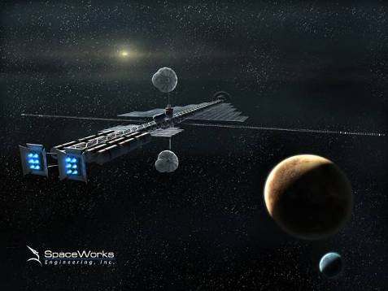

RadioactiveRainbow
Сб Мар 08, 2008 11:04 am
Вопрос к знатокам:
Современные космические ядерные реакторы:
1) какую выдают мощность на единицу массы?
2) Какой имеют срок непрерывной работы на одном запасе топлива?

pkl
Сб Мар 08, 2008 11:55 pm
RadioactiveRainbow писал(а):
Вопрос к знатокам:
Современные космические ядерные реакторы:
1) какую выдают мощность на единицу массы?
2) Какой имеют срок непрерывной работы на одном запасе топлива?

Вот навскидку из Гугла:
http://www.proatom.ru/modules.php?name=News&file=article&sid=995

Mexannik
Ср Мар 26, 2008 9:40 pm
RadioactiveRainbow писал(а):
Вопрос к знатокам:
Современные космические ядерные реакторы:
1) какую выдают мощность на единицу массы?
2) Какой имеют срок непрерывной работы на одном запасе топлива?

Ну ЯЭУ с серьёзной мощностью во всём мире находятся на стадии проектной проработки. У нас это вообще эхо СССР ибо на насущные задачи денег не хватает. А так для ЯЭУ мощностью 100...200 кВт можно принять 35...40 кг/кВт при ресурсе год - полтора.
_________________
Учи матчасть!

Составил И.Моисеев, 27.08.2008.

